**SEÑORES.**

**JUZGADO PRIMERO (01) ADMINISTRATIVO ORAL DEL CIRCUITO JUDICIAL DE BOGOTÁ - SECCIÓN PRIMERA**

**Atención.**

**H. JUEZA LUZ MYRIAM ESPEJO RODRÍGUEZ**

**E.S.D.**

**REF.:** MEDIO DE CONTROL DE REPARACIÓN DIRECTA

**RADICACIÓN N°**: **11001333603120150003000**

**DEMANDANTE:** VILMAN ARLEY COY COY Y OTROS

**DEMANDADO:** NACIÓN – MINISTERIO DE EDUCACIÓN Y OTROS

**ASUNTO:** Cumplimiento auto S. 659 del 31 de julio 2024

**LUIS ALEJANDRO PIRAQUIVE CAMELO**, mayor de edad, domiciliado en Bogotá, identificado con la CC. N° 79.148.672 de Bogotá y portador de la Tarjeta Profesional N°.226.126 expedida por el Consejo Superior de la Judicatura, actuando como apoderado de la parte actora dentro del proceso de la referencia, por medio del presente escrito me permito dar cumplimiento a lo requerido por el Despacho en auto de fecha 03 de julio de 2024, punto 2.2.

**CUENTA DE AHORROS**

**Titular: ANGIE CATALINA COY LARA**

**C.C. 1.000.336.124 de Bogotá**

**BANCO BBVA**

**Cuenta de Ahorros:0181350158**

Del Señor Juez,

Atentamente.

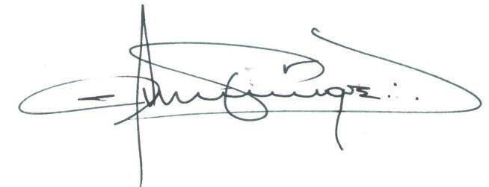

**LUIS ALEJANDRO PIRAQUIVE CAMELO**

**CC: 79.148.672 DE BOGOTA D.C.**

**T.P. 226126 DEL C.S.J.**